Installationsanvisningar Testversion av Nutids Kassasystem för Fenix

Ev supporthjälp vid installationen

Nutid (PC Kassa) Support 042-311 11 00
Fenix Stefan Gapko 0141-702 10
PC Support (Allmänt) Växel 036 31 16 90
Jonas Karlsson 036-31 16 95 (Vecka 25)
Lennart Lööw 036-31 16 90 (Vecka 26)
Fjärrstyrning www.pcsupport.nu/Fjarrstyra/fjarr.htm

Förutsättningar

- Datorn där skrivaren ska anslutas måste ha en ledig parallellport.
- Windows ska vara uppdaterad med de senaste uppdateringarna (Windows Update).
- Datorn skall ha ett uppackningsprogram för zip-filer. (finns ett i windows)
- Porten 8096 måste vara öppen på datorn
(är den oftast)

- Det ska finnas minst 800MB ledigt utrymme på datorns systemdisk (normalt C:)
- Fenix ska vara uppdaterad med den senaste versionen.

OBS! Den svarta lådan får inte kopplas in förrän all testning är klar!
Programinstallation

- Logga in under kunder på Bosabs hemsida (www.bosab.se)
- Gå in på länken ” Fenix PC Kassa Installationsbibliotek” och klicka sedan på
”Ladda ner FenixPCKassaDemo2005.zip”.
- Välj att spara filen i en lämpig mapp. Installationsprogrammet kommer nu att laddas ner. Det kan ta ett tag beroende på hur pass snabb internetuppkoplling ni har. Filen är ca 190 MB stor.

  - När filen har laddats ner ska den packas upp i en lämplig mapp. När uppackningen är klar är det dags att börja installationen genom att köra filen Install.exe.
Klicka på ”Börja installation”
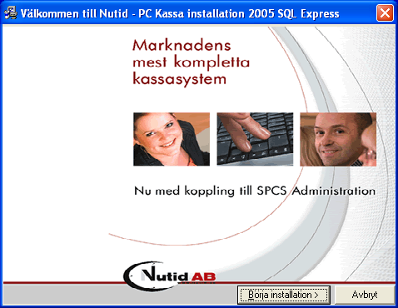
  - Välj alternativet ”Full installation” och klicka på ”Fortsätt”.
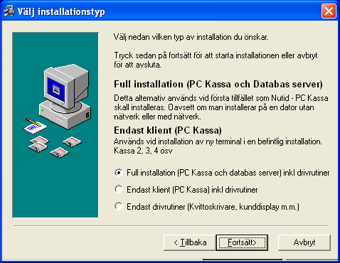
  - Klicka på ”Nästa”
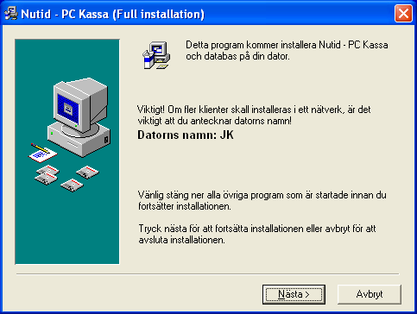
  - Notera vilken mapp som programmet installeras till och klicka sedan på ”Nästa”. Följ därefter instruktionerna på skärmen.
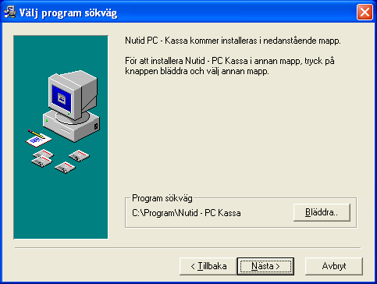

Följande program kommer att installeras: Nutids kassasystem, Microsoft SQL Server 2005, Borland Databse Engine och drivrutinsfiler. Detta kan ta en stund beroende på hu snabb dator ni har. Om det kommer upp varningar under installationen så godkänn allt genom att trycka på ”Fortsätt”, ”OK” eller liknande.
- När installationen är klar startar ni om datorn. Efter att datorn har startats om kommer PC-Kassa att skapa en databas. När databasen är skapad klickar ni på ”OK”.
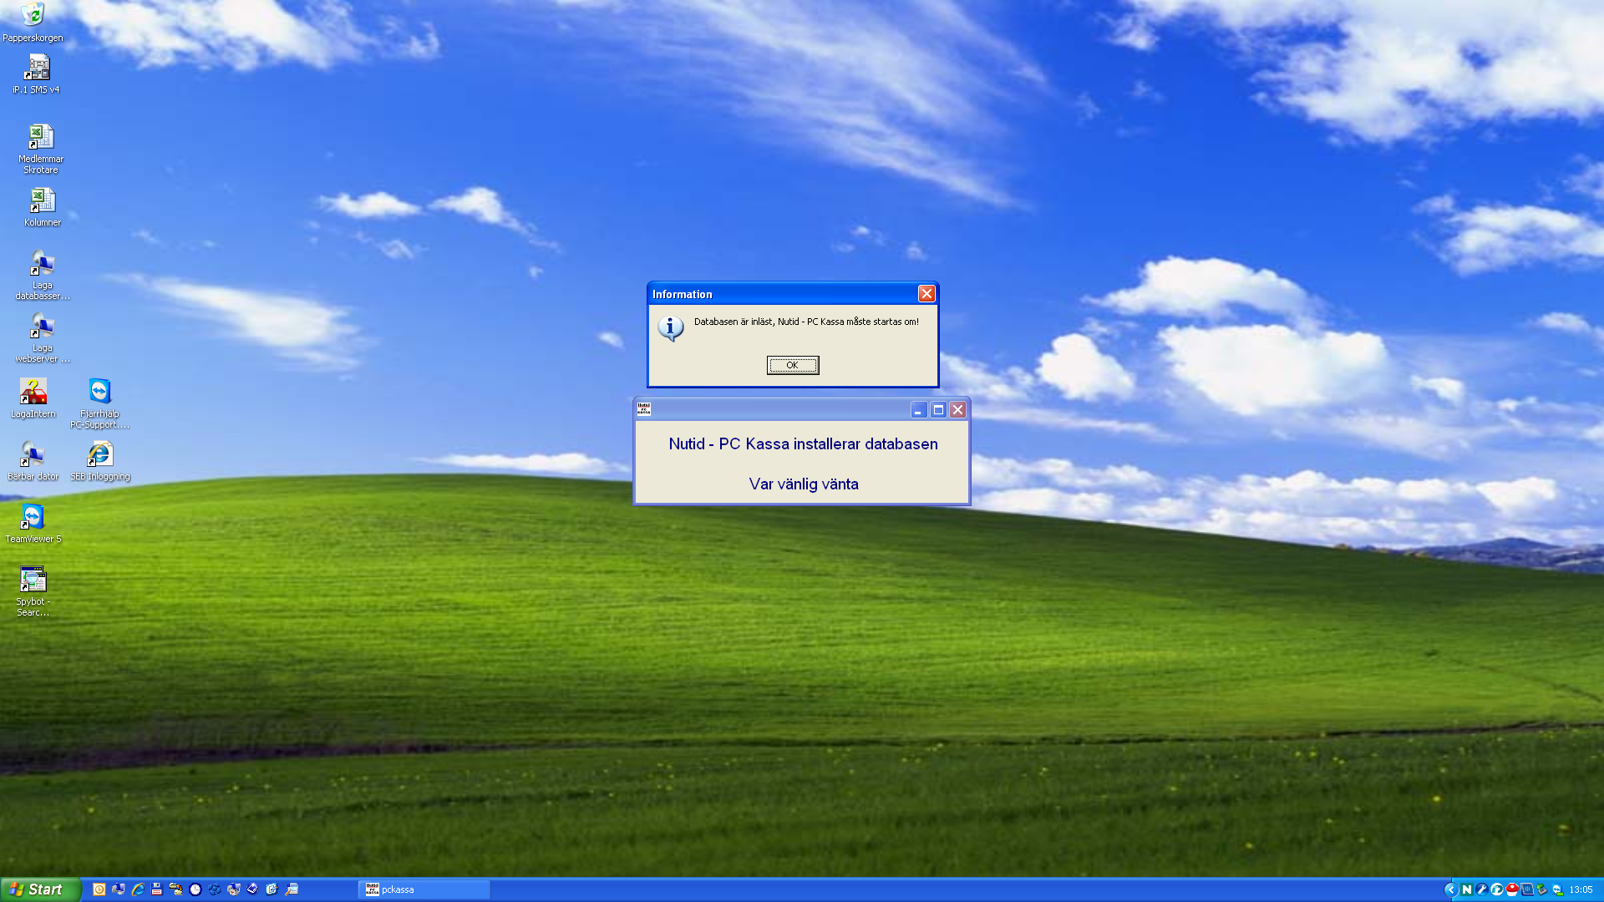
- Om ni får upp några säkerhetsvarningar, t.ex. att windowsbrandväggen blockar på PC Kassa så måste ni häva blockeringen.
Skivarinstallation

- Anslut skrivaren till datorn samt kassalådan till skrivaren.
OBS!!! Anslut inte den Svarta lådan ännu. Den får inte anslutas förrän all testning är klar.
- Starta utforskaren eller gå in på ”Den här datorn” och bläddra fram till mappen som kassaprogrammet installerades i (normalt ”Programmappen\Nutid - PC Kassa”, se punkt 3d).
- Gå in i mappen ”Drivrutiner” och sedan mappen ” PRT100”. Packa upp filen ToolKit_PRT100_Enhanced_2.zip till en lämpig mapp, och kör sedan filen ”ToolKit_PRT100_Enhanced_2.00_03.exe”

  - Tryck på ”Next”
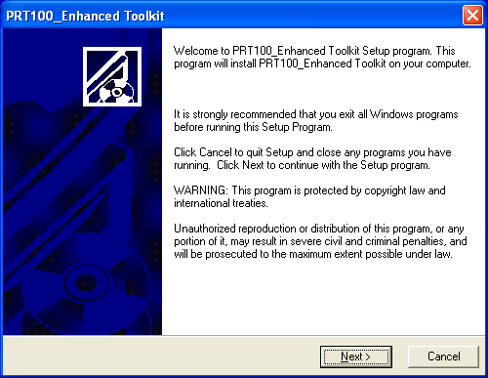
  - Tryck på ”Next”
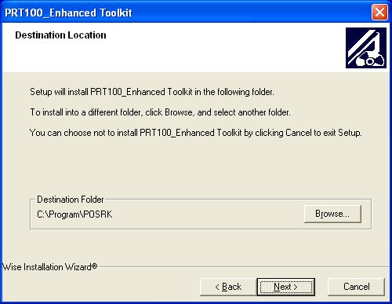
  - Välj ”Local” och tryck på ”Next”
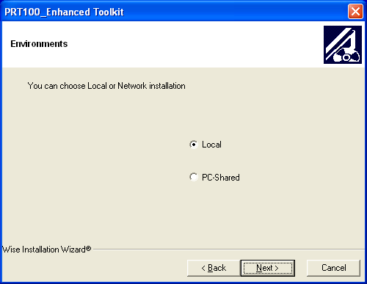
  - Se till att ”Printer windows driver” är vald och tryck sedan på ”Next”
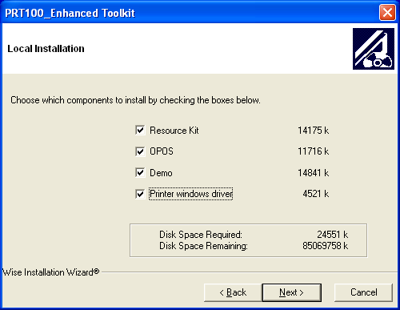
  - Välj vilken skrivarport som ska användas och tryck sedan på ”Next”.Om du är osäker vilka portnr som används gå in under portar i enhets-hanteraren. Har ni bara en parallellport i datorn är det normalt LPT1, men det kan även vara något annan portnr även då det bara finns en fysisk parallellport i datorn. 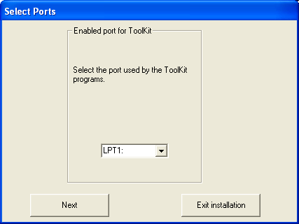
  - Tryck på ”Next”
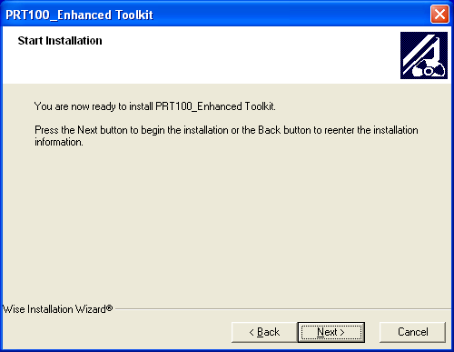

Skrivaren kommer nu att installeras. När installationen är klar tryck på ”Finish”.
- Nu ska skrivaren ställa in så att kassalådan öppnas vid kvittourskrift. Gå in på skrivarens egenskaper.

Windows XP:
Gå in på ”Start” / ”Skrivare och fax”. Högerklicka på ”PRT100 Enhanced” och välj sedan ”Egenskaper”.
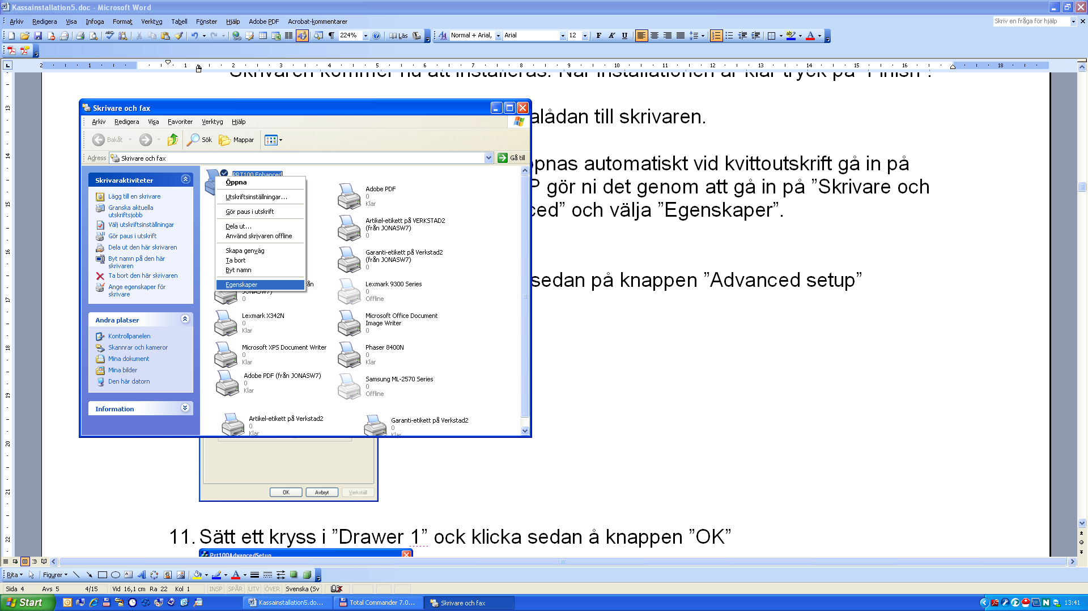
Windows 7:
Gå in på ”Windowsknappen”, välj ”Enheter och skrivare”. Högerklicka sedan på ”PRT100 Enhanced” och välj sedan ”Egenskaper för skrivare”.
OBS! välj inte ”Egenskaper” utan ”Egenskaper för skrivare”
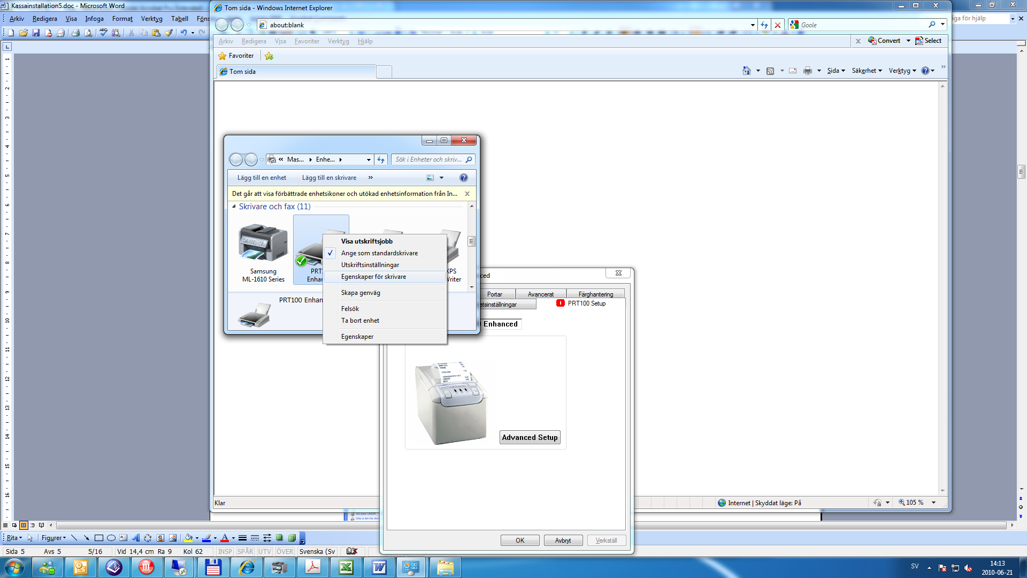

  - Klicka på fliken ”PRT100 Setup” och sedan på knappen ”Advanced setup”.
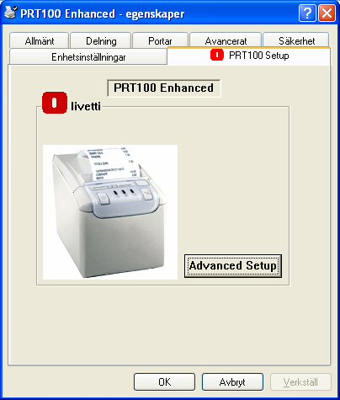
  - Sätt ett kryss i ”Drawer 1” och klicka sedan på knappen ”OK”.
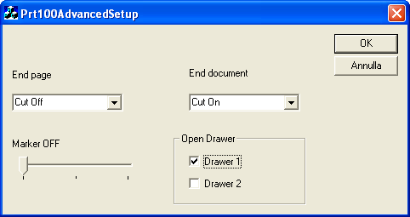
  - Tryck på knappen ”OK” och stäng sedan ner alla skrivarfönster.

Inställningar PC Kassa
- Starta PC Kassa genom att gå in på ”Start”-knappen och välja ”Program”/ ”Nutid-PC Kassa” / ”PC Kassa”.
Gör en genväg på skrivbordet genom att högerklicka på ikonen och välja ”Skicka till”/ ”Skrivbord”
- Första gången ni startar programmet får ni upp en dialog med ej avslutade dagar. Tryck på ”Avsluta valda dagar” sedan ”Ja” och till sist ”OK”.
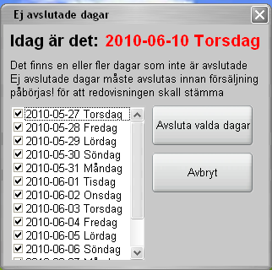
- Ni kan nu eventuellt få upp två felmeddelande om backuper. Tryck ”OK” på båda.
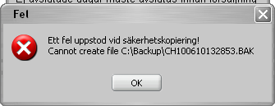 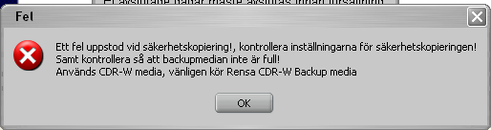
- Tryck OK på inloggningsrutan.
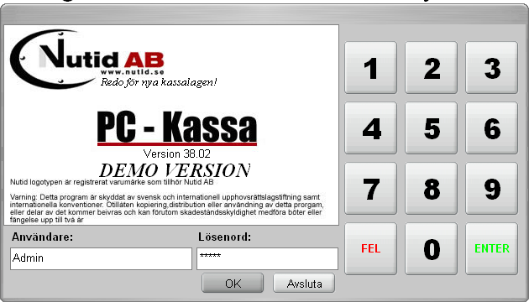
- Om ni får ett meddelande om att registrera ÅF-nummer så trycker ni bara ”Avbryt”.
- Första gången programmet startas ska växelkassan registreras. Skriv in rätt värde och tryck på ”Godkänn”.
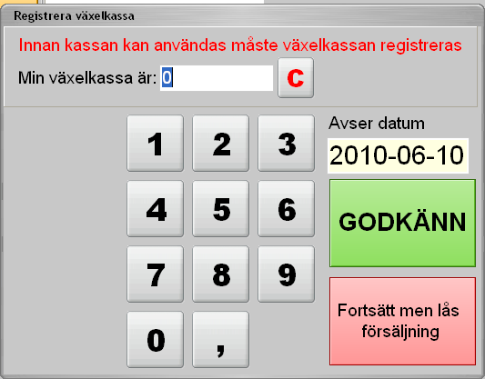
- Nu öppnas programfönstret för PC Kassa. Gå in under ”Arkiv” / ”Inställningar” / ”Företagsuppgifter” på menyraden
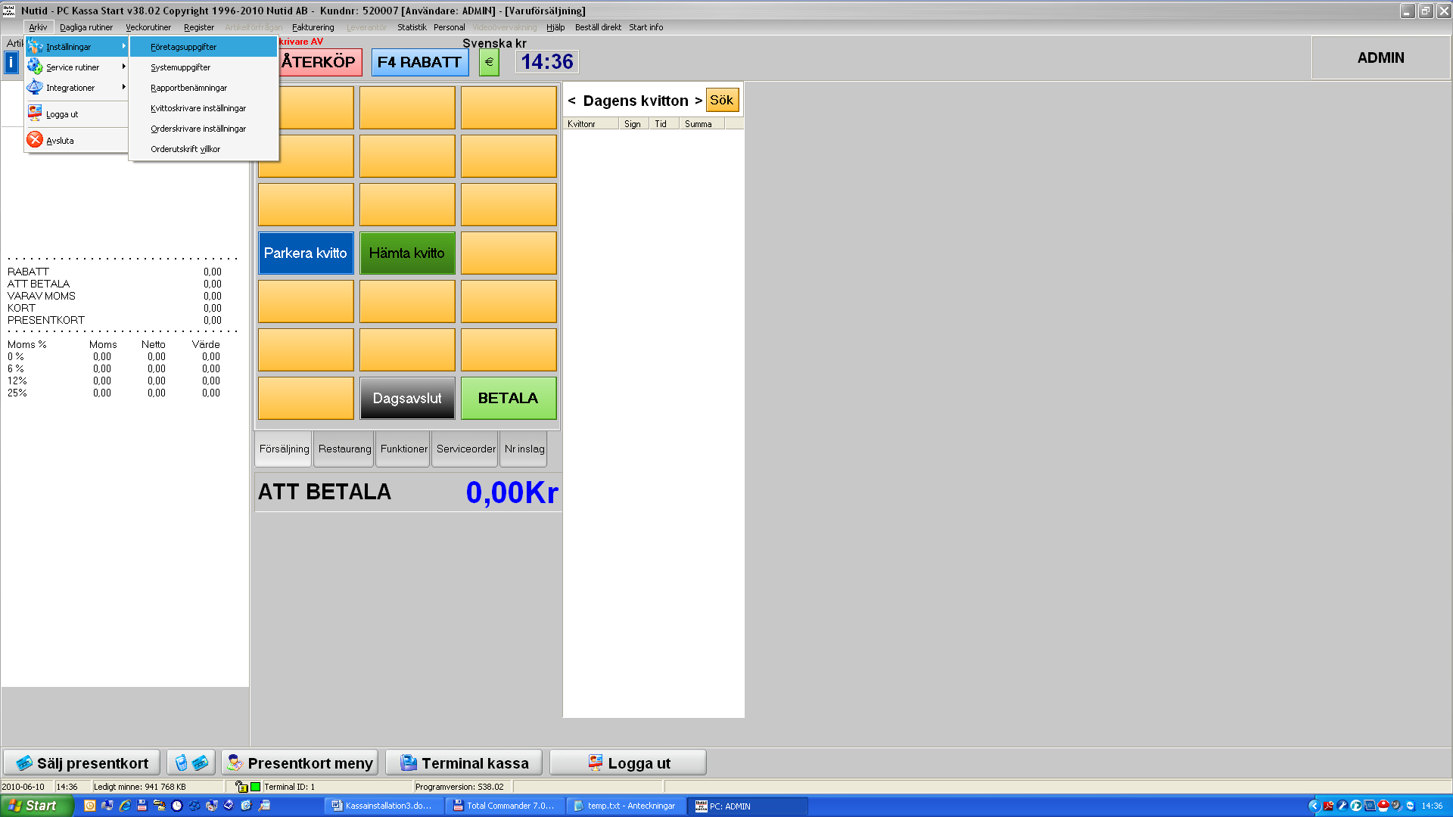
- Skriv in den licensnyckel som ni erhållit i fältet ”Licensnyckel” och tryck sedan på ”Spara”. Organisationsnummer och företagsnamn hämtas automatiskt . Komplettera resten av företagsuppgifterna och tryck sedan på ”Spara” och ”Stäng”.
- Starta om PC Kassa och använd följande användaruppgifter:
Användare: Admin
Lösen: admin (OBS! små bokstäver)
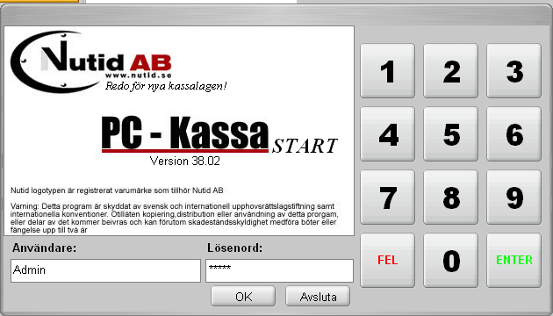
- Gå in under ”Arkiv” / ”Inställningar” / ”Systemuppgifter” på menyraden.
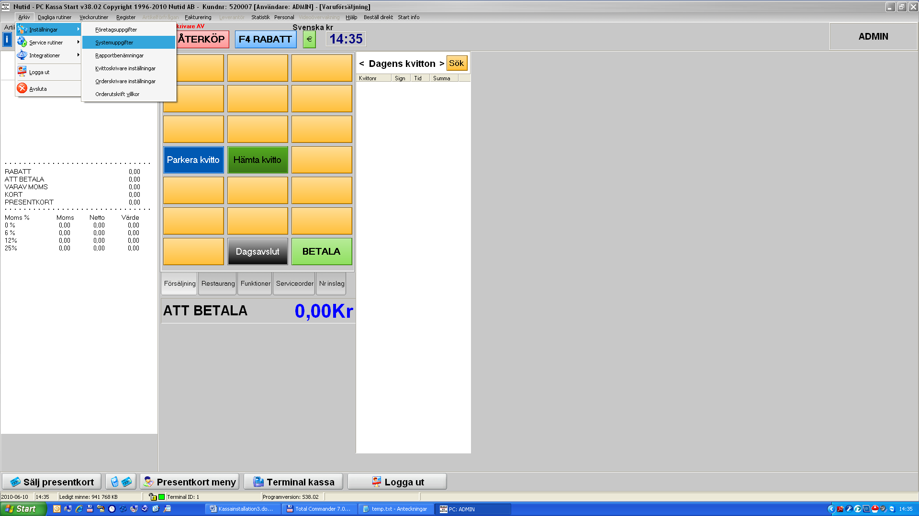
- Välj fliken ”Extern hårdvara” och sedan fliken ”Kassalåda”. Kryssa för ”Kassalåda finns ansluten via” och välj Olivetti i listan till höger om kryssrutan. Tryck på ”Spara” och ”Stäng”.
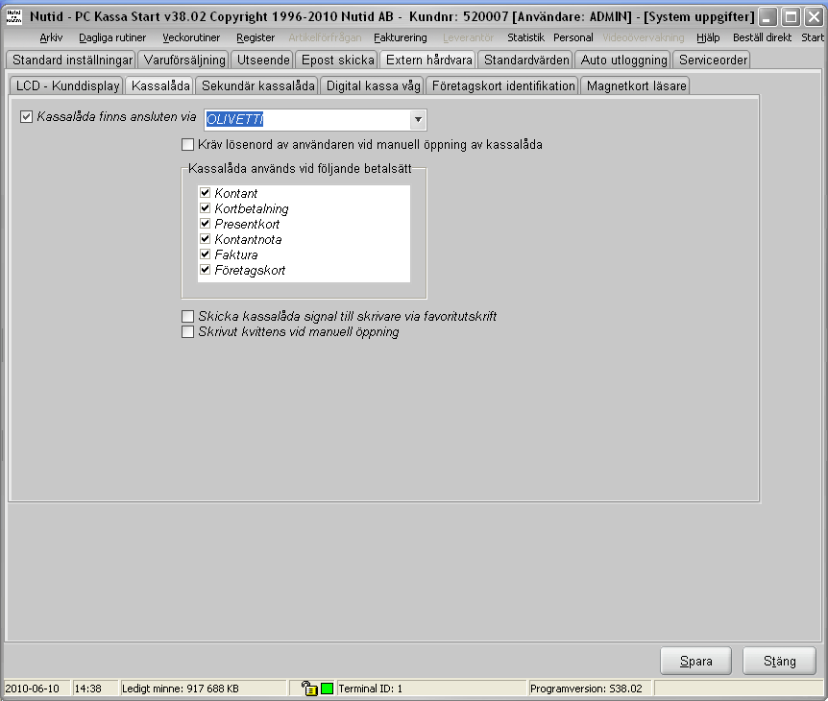
- Starta om PC Kassa och använd användaruppgifterna i punkt 9.
- Gå in under ”Arkiv” / ”Inställningar” / ”Kvittoskrivare inställningar” på menyraden.
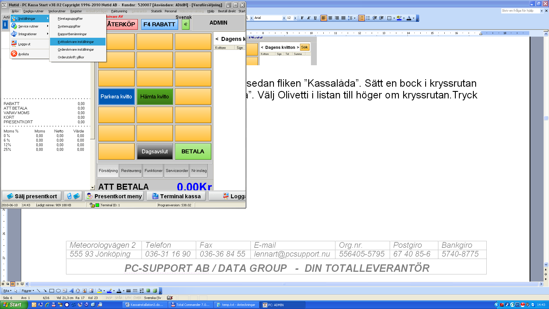
- Kryssa för ”Använd kvittoskrivare till Varuförsäljning” samt ”Olivetti PRT100”. Välj ”PRT100 Enhanced” i skrivarlistan och klicka på knappen ”Välj markerad kvittoskrivare”. Komplettera med de uppgifter ni vill ska komma med på kvittots huvud och fot samt ev. övriga inställningar som logotyp och justeringar. Tryck sedan på ”Spara” och ”Stäng”
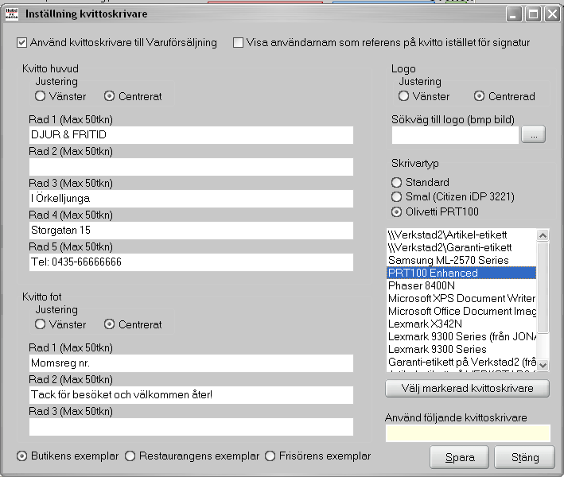

- Registrera in varugrupperna så bokföringen blir rätt.
I Fenix kör ni som tidigare ”Bokföringsorder kontantnota”. Här får ni nu ut enbart Kontantnotajournal (inte bokföringsunderlaget). Bokföringsunderlaget ehålles nu istället från PC Kassa. Innan ni kan skriva ut kontorapporter ur PC Kassa måste uppläggning av artikelgrupper göras.

Hämta uppgifterna i Fenix under ”Registerunderhåll Fenix” / ”Artikelgrupper”.
Fenix” / ”Artikelgrupper”.
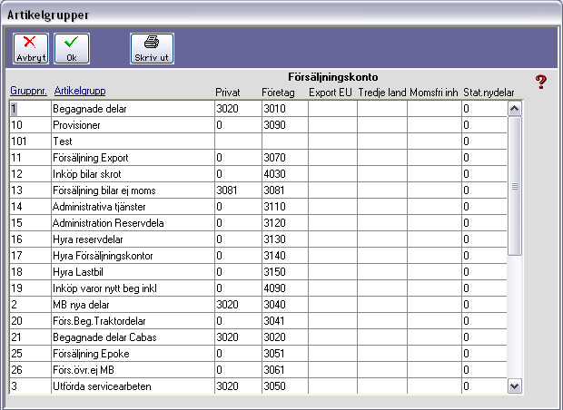
Här kan ni se vilka konton som används för olika artikelgrupper.

Motsvarande artikelgrupper måste läggas upp i PC Kassa för att korrekta bokföringsunderlag skall skapas. Vid en försäljning i Fenix skickas artikelgruppbenämning med som en parameter till PC Kassa. Sökning sker via benämning och vid lyckad matchning används momssats som finns registrerad för artikelgruppen i PC Kassa.

- Dessa artikelgrupper MÅSTE du nu registrera. Gå til ”Register” / ”Varuförsäljning” / ”Artikelgrupper”. Observera att benämning måste vara samma som kontonummret i Fenix, inte en benämning i text!

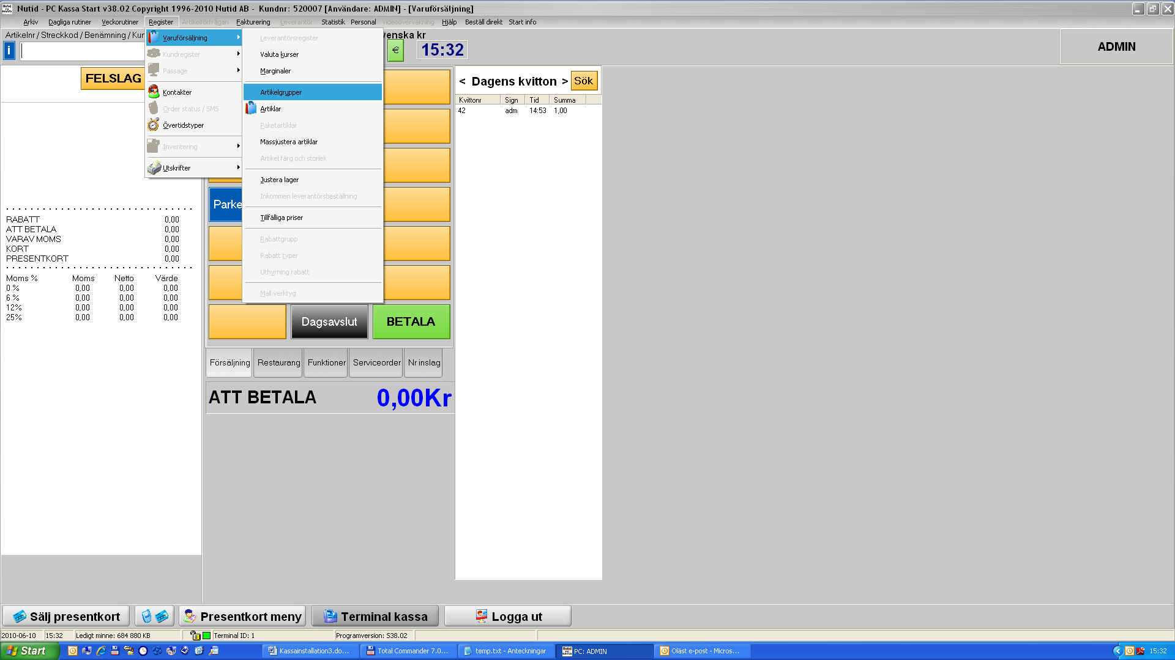

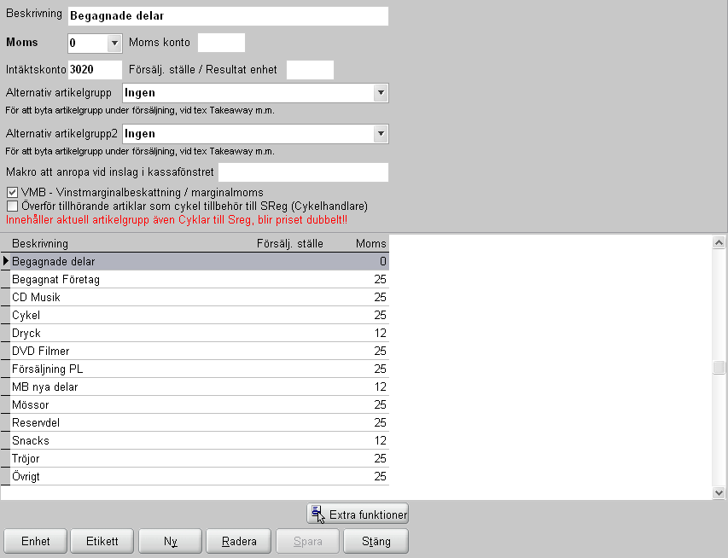

Här kan ni lägga till/ta bort/redigera artikelgrupper genom att ange för de gruppen efterfrågade uppgifterna. Observera att beskrivning måste vara samma som i Fenix för att en matchning skall ske. Om ingen matchning sker kommer en artikelgrupp att skapas automatiskt i PC Kassa med momssatsen 25% som standard.

För mer information om detta hänvisas till manualen under Hjälpmenyn eller supporten på Nutid AB.
Beroende av preferenser kan kontorapporten baseras på försäljning för en specifik dag eller för en viss preriod tex för en vecka.

Vill ni se per dag går ni tillväga enligt följande:
Dagliga rutiner – Tidigare dagsavslut.

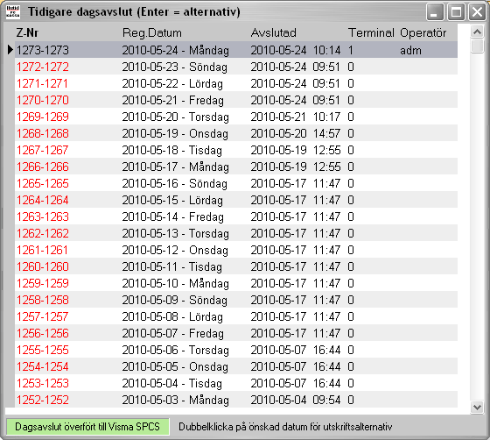

Dubbelklicka på önskat datum varpå detta fönster öppnas. Här kan ni välja hur många kopior av kontorapporten och den detaljerade försäljningsrapporten som önskas. PC Kassa kan även generera bokföringsunderlaget i SIE-format för import i SPCS/Visma.

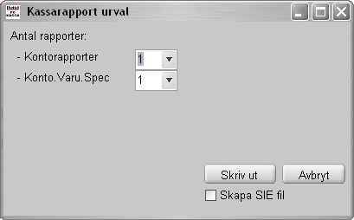

Klicka på ”Skriv ut” och utskriftsalternativ kan väljas.

Välj Direkt -> standardskrivare eller Bildskärmen för utskrift på papper eller på skärm. För övriga val se manualen under Hjälpmenyn.

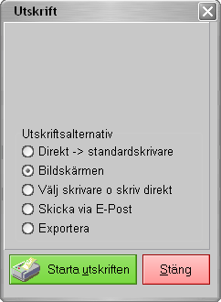

Klicka på ”Starta utskriften” och en kontorapport för dagen visas.

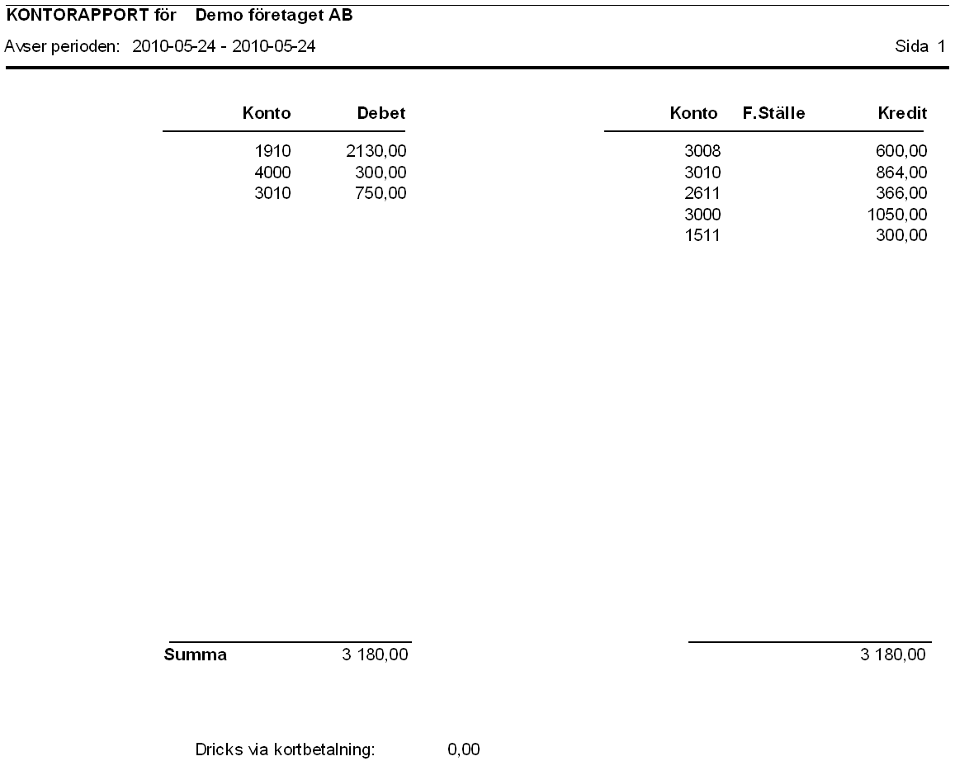

- Starta om PC Kassa och använd följande användare med tomt lösenord:
Användare: Dem
Nu är Testversionen av PC kassa färdiginställt och kan börja användas. Man måste vara inloggad i PC Kassa för att kommunikationen med Fenix ska fungera.
OBS!!! Anslut inte den Svarta lådan ännu.

Inställningar Fenix

- Hämta och uppdatera senaste versionen av Fenix via BOSAB´s hemsida.
- Gå ni in på ”Registerunderhåll Fenix” / ”Konstanter” / ”Företagsuppgifter” och tryck på ”Ändra”
- Kryssa i ”Koppling till PC-kassa” och fyll i IP-adress för den dator där kvittoskrivaren är installerad och tryck på ”OK”. Starta om Fenix. 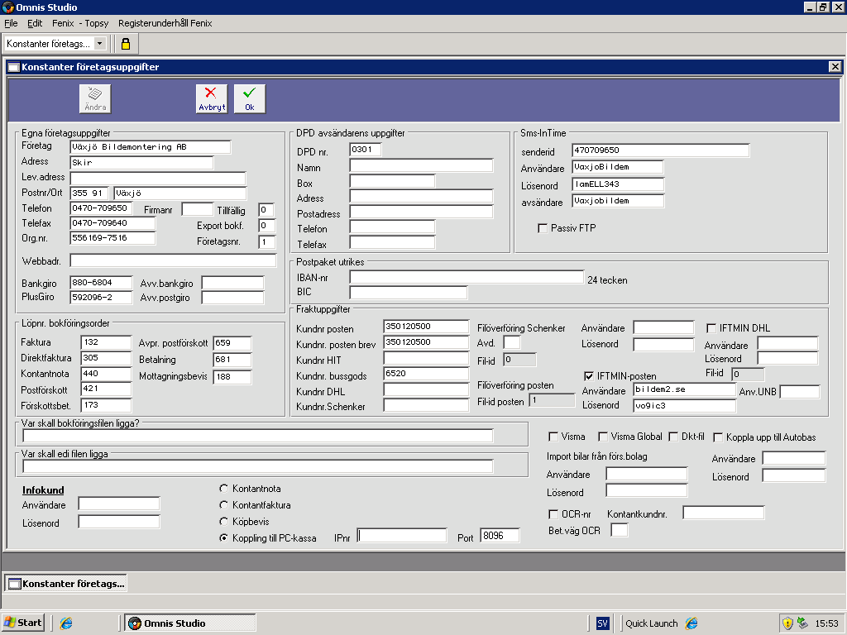
För att ta reda på datorns ip-adress gör ni så här:
Windows XP:

Gå in på ”Kontrollpanelen”/”Nätverk” och dubbelklicka på anslutning till lokalt nätverk och sedan välja fliken support.
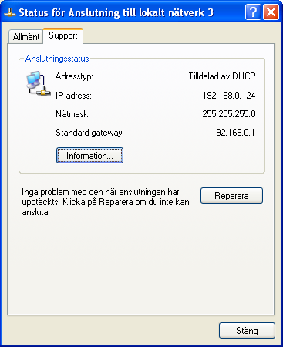

Windows 7:
Gå in på ”Kontrollpanelen”/”Nätverk och delningscenter”. Klicka på ”Anslutning till lokalt nätverk” och klicka på knappen ”Information”.
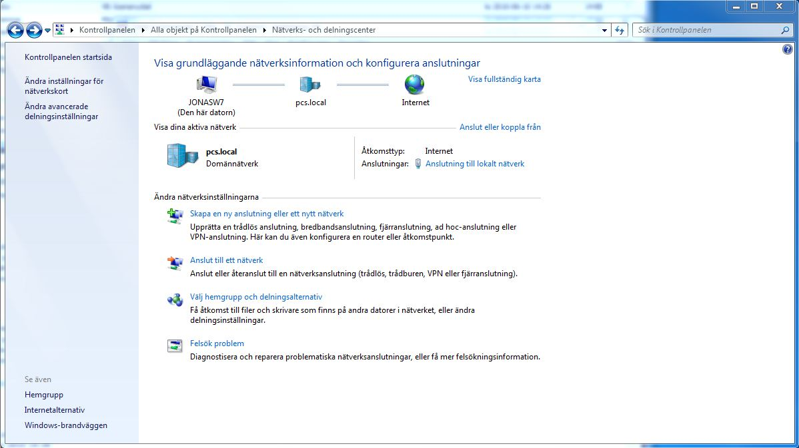 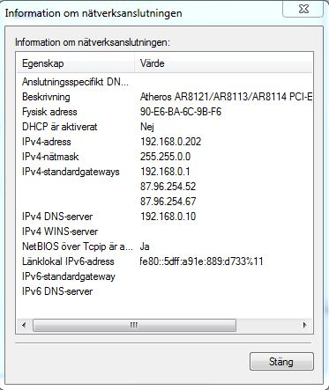
- Nu kan ni göra ett test för att se att allt fungerar.
  - Gör en vanlig kontantförsäljning i Fenix. Sätt priset till 1 krona.
  - Gå till programmet PC-kassa och tryck på ”Hämta kvitto”.
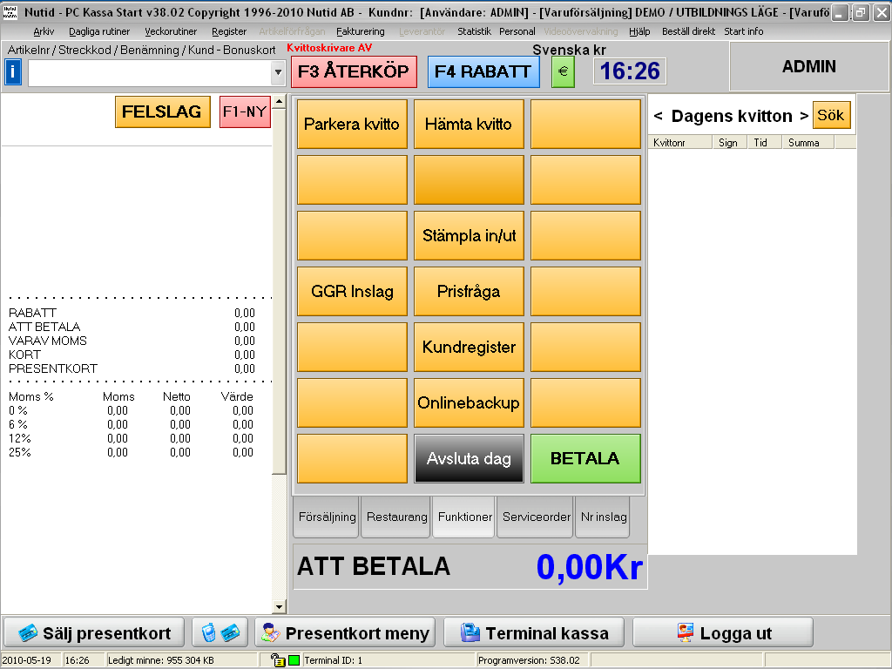
  - En lista visas nu till vänster på de parkerade försäljningar som gjorts men inte registrerats i ”svarta lådan”.
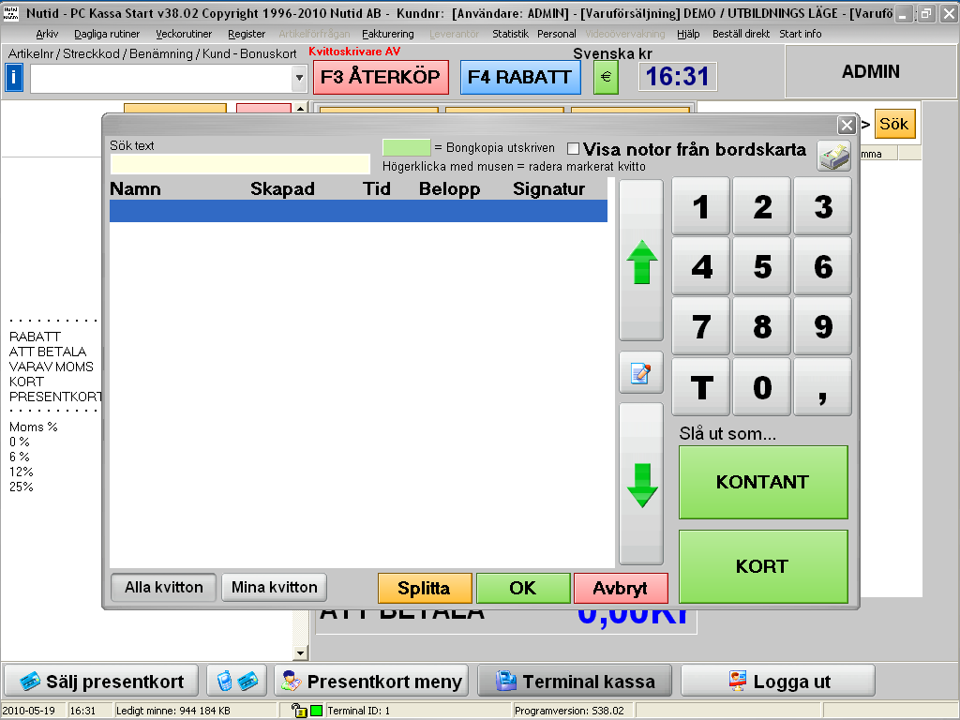
  - Markera det kvittot ni vill ha utskrivit och tryck på Kontant eller Kort. Nu ska ett kvitto skrivas ut.

Avstämning kontantförsäljning (PC-Kassa)

I Fenix kör ni som tidigare ”Bokföringsorder kontantnota”. Här får ni nu ut enbart Kontantnotajournal. (inte bokföringsunderlaget). Bokföringsunderlaget ehålles nu istället från PC Kassa.

O B S !! Artikelgruppen PC Kassa skall ha exakt samma innehåll som i Fenix.

Om ni, MOT FÖRMODAN, registrerat fel eller glömt att registrera in en grupp i PC Kassa så kommer en artikelgrupp att skapas automatiskt med momssatsen 25% som standard.
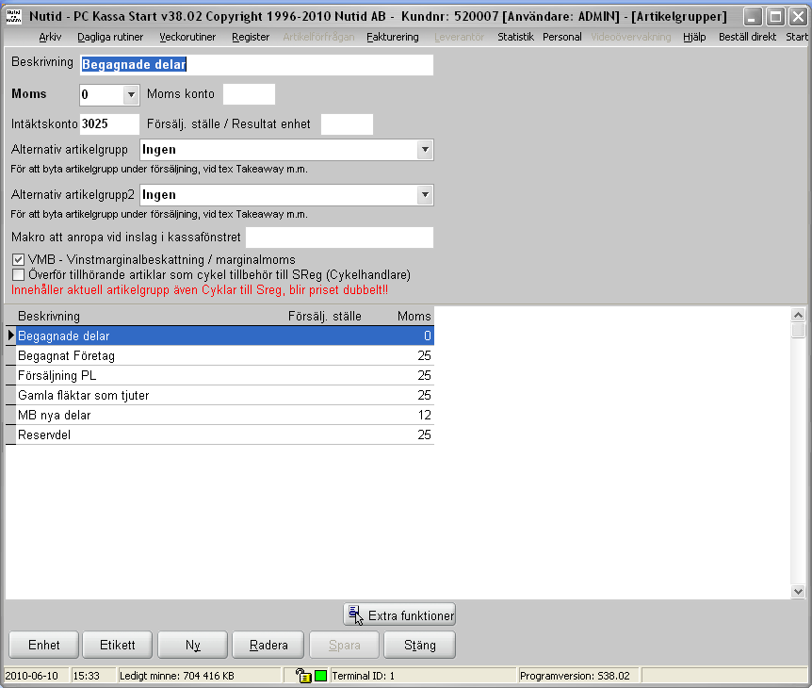

För mer information om detta hänvisas till manualen under Hjälpmenyn eller supporten på Nutid AB.

Beroende av preferenser kan kontorapporten baseras på försäljning för en specifik dag eller för en viss preriod tex för en vecka.
Vill ni se per dag går ni in på ”Dagliga rutiner” / ”Tidigare dagsavslut”
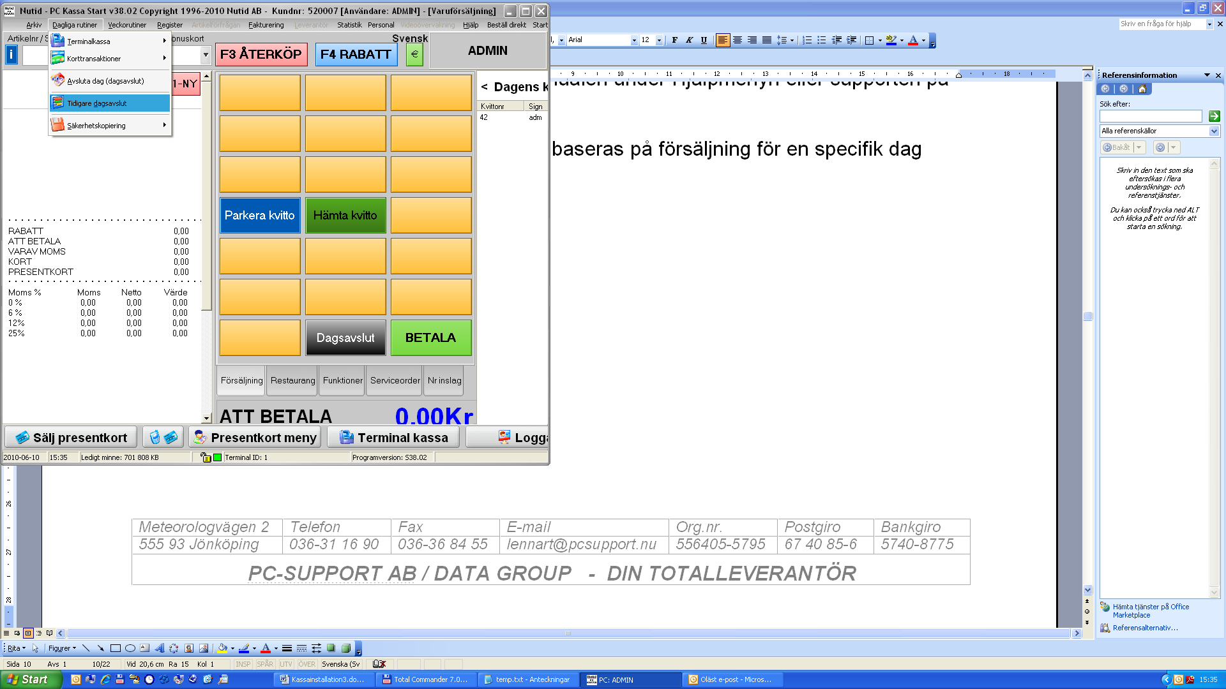

Dubbelklicka på önskat datum varpå detta fönster öppnas. Här kan ni välja hur många kopior av kontorapporten och den detaljerade försäljningsrapporten som önskas. PC Kassa kan även generera bokföringsunderlaget i SIE-format för import i SPCS/Visma.

Klicka på ”Skriv ut” och utskriftsalternativ kan väljas.

Välj Direkt -> standardskrivare eller Bildskärmen för utskrift på papper eller på skärm. För övriga val se manualen under Hjälpmenyn.

Klicka på ”Starta utskriften” och en kontorapport för dagen visas.

Vill ni hellre få ut kontorapporten för en viss period, går ni in på ”Veckorutiner” / ”Kontorapport”.
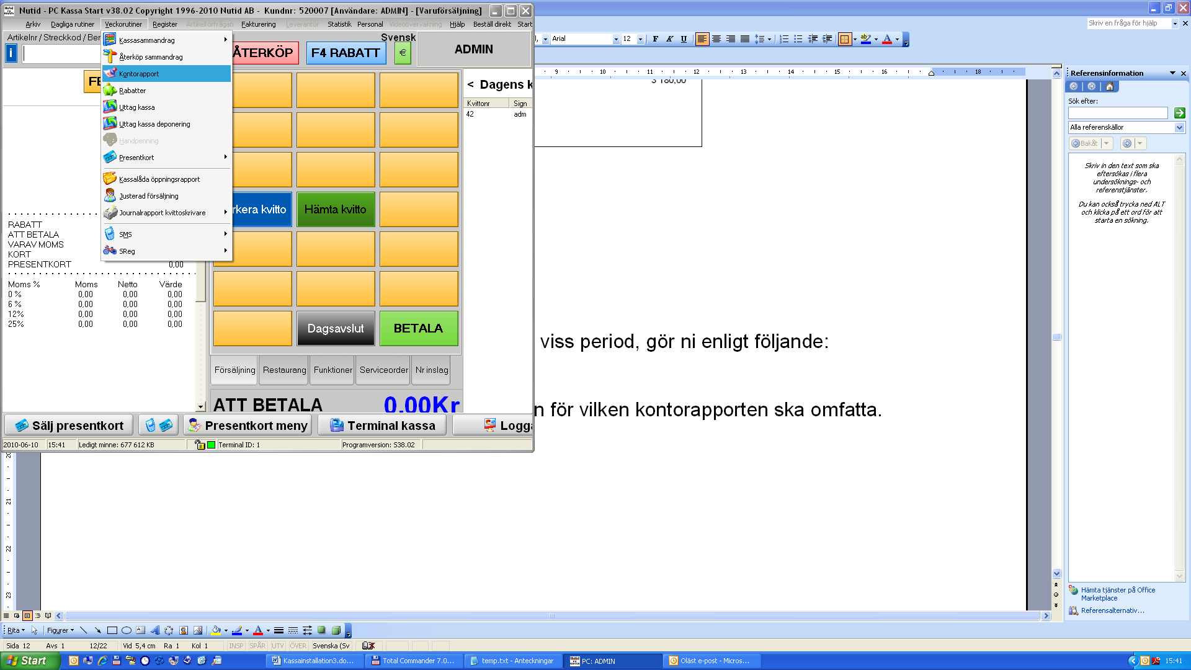

I fönstret som öppnas anger ni perioden för vilken kontorapporten ska omfatta. Klicka sedan på ”OK”.
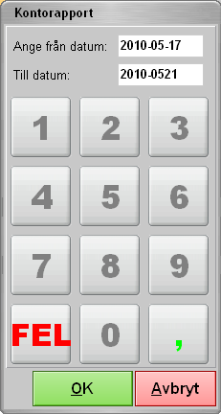

Härifrån är gången lika som ovan, dvs Kassarapport urval- samt utskriftsdialogfönster visas och ni kan ange utskriftsval.

O B S !!! När ni testat färdigt så glöm inte att gå in och ändra tillbaka och ändra tillbaka till ”kontantnota” under Företagsuppgifter i Fenix.

Installationen av PC-kassa ”Skarpt”.
(tar c:a 10 minuter om du är väl förberedd)

- Bestäm hur mycket växelpengar som skall läggas i kassalådan? Det skall registreras senare.
- Enbart PC-Kassa skall vara startat på datorn
- Är artikelgrupperna upplagda ? (se punkt 16 i anvisningen)
- Ha den ”svarta lådan” inkl kabeln tillgänglig. EJ INSTALLERAD !
- Nu tar du kontakt med supporten på Nutid telefon 042-3111100.

Nu är du i trygga händer. De kommer nu att ta över datorn för att konfigurera systemet så som det skall vara.

- Gå därefter in i Fenix och ändra enligt punkt 2 och 3 på sidan 9.

Nu är det bara att sälja.

SÄLJ SÄLJ SÄLJ SÄLJ

